初三年级学生大会
9月11日下午2：00，0初三年级全体师生参加了以“明确目标、掌握方法、奋勇拼搏、实现梦想”为主题的年级大会。会议在阶梯教室举行，由年级组长王少平老师主持。首先是各学科备课组长向同学们传授了学习方法、学习技巧，接着教导副主任陈老师发表热情洋溢的讲话。鼓励初三同学以良好的精神状态投入到学习之中，以饱满的热情去迎接中考的到来，以优异的成绩来向家长向社会汇报。最后，年级组长承诺学校各级领导和初三全体教师的心会与同学们紧紧的联系在一起。老师们一定会倾其所有，以最优秀的教学质量、最无私的投入、最真挚的情感与同学们风雨与共、同舟共济、一起携手共创美好明天。
中考是人生的一个转折点，家长和社会对初三学生们充满了期待。初三年级的这次大会，体现了学校领导对初三年级工作的重视，也极大地激发了学生的学习信心。
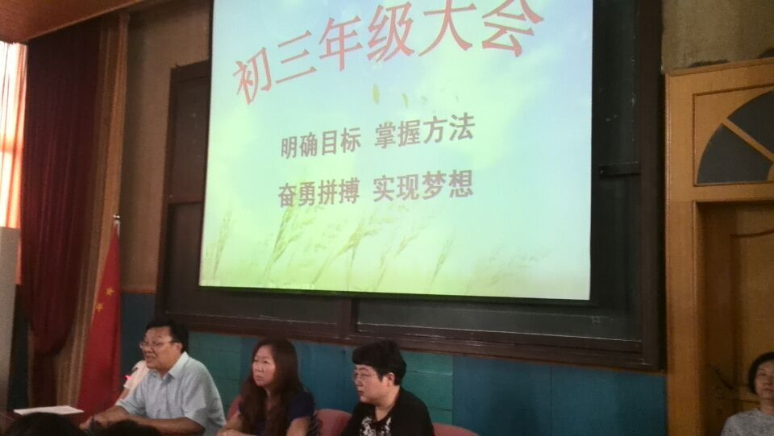
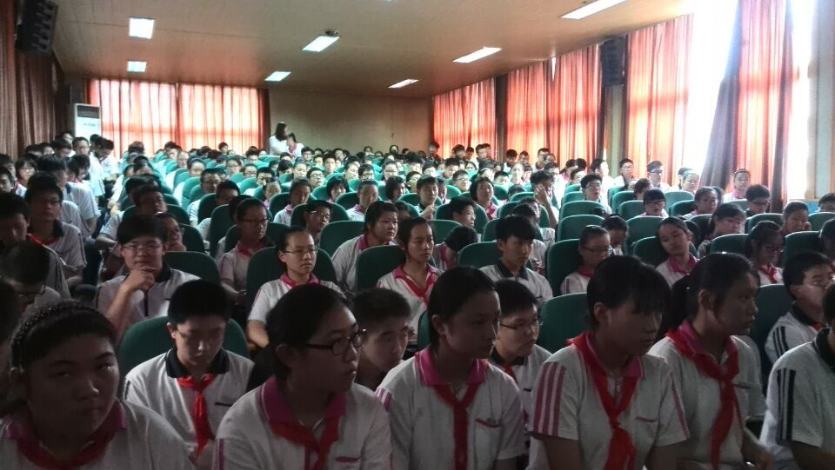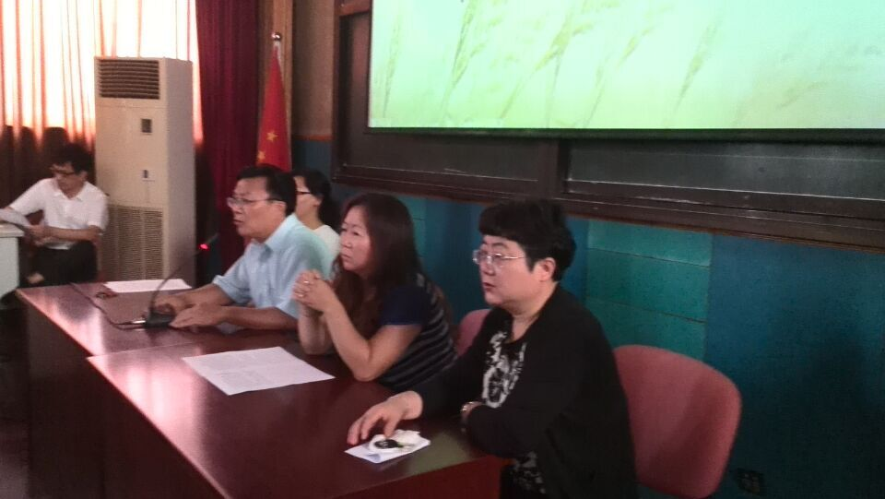
撰稿人 王少平
2015.9.14

